江苏省仪征中学2020-2021学年度第二学期高二生物学科导学单
备课组：高二生物 授课时间： 3. 30 内容:微生物分离和培养 研制人：谢涛 审核人：张远忠
【学习目标】 1.无菌操作技术
2.培养基的制作
【学习重点】 无菌操作
【学习难点】 各种用具、物品的无菌操作
【导学】一、无菌技术
1．获得纯净的微生物培养物的关键
2．消毒和灭菌
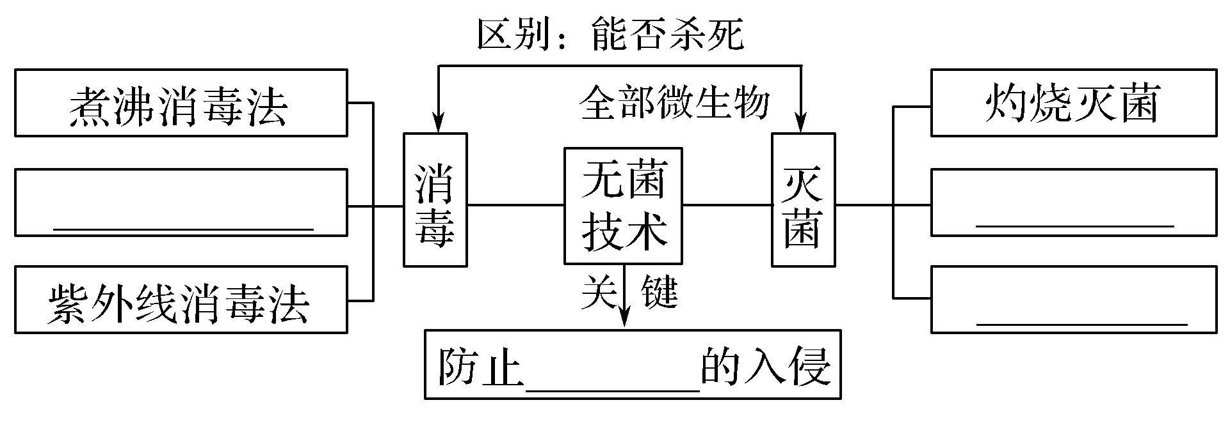

【导思】3.具体操作
(1)对实验操作的空间、操作者的衣着和手进行？
(2)将用于微生物培养的器皿、接种用具和培养基等进行？
(3)为避免周围环境中微生物的污染，实验操作应在？附近进行。
(4)实验操作时应避免已经灭菌处理的材料用具与？接触。
【导思】1.无菌技术除了用来防止实验室的培养物被其他外来微生物污染外，还有什么目的？

2．对培养基、培养皿、接种环、实验者的双手、空气和牛奶常采用的灭菌或消毒方法分别是什么？

3．用于生物消毒的微生物具有什么特点？
【导练】
1．下列关于灭菌和消毒的说法不正确的是( )
A．灭菌是指杀死环境中的所有微生物，包括芽孢和孢子
B．灭菌和消毒实质上是相同的
C．接种环用灼烧法灭菌
D．常用的灭菌方法有灼烧灭菌、干热灭菌、湿热灭菌等
2．在生产、生活和科研实践中，经常通过消毒和灭菌来避免杂菌的污染。请回答下列问题：
(1)在实验室中，玻璃和金属材质的实验器具________(填“可以”或“不可以”)放入干热灭菌箱中进行干热灭菌。
(2)牛奶的消毒常采用巴氏消毒法或高温瞬时消毒法，与煮沸消毒法相比，这两种方法的优点是_______________________________。
(3)密闭空间内的空气可采用紫外线照射消毒，其原因是紫外线能________。在照射前，适量喷洒________，可强化消毒效果。
(4)水厂供应的自来水通常是经过________(填“氯气”“乙醇”或“高锰酸钾”)消毒的。
(5)某同学在使用高压蒸汽灭菌锅时，若压力达到设定要求，而锅内并没有达到相应温度，最可能的原因是____________________。
作业：活页分册P71,1-10

